D O H O D A

/08

o uzavření členství v platném znění, kterou uzavřeli níže uvedeného dne,měsíce a roku tito účastníci:

Jezdecký klub Stáje ,,NANKA“ Orlová
se sídlem : ul. Luční 735 14 Orlová – Lutyně
zastoupený : Veronikou Habdasovou,
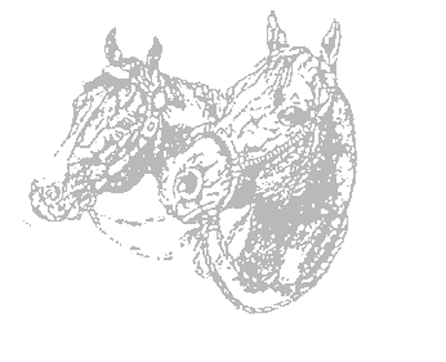
jednatelem klubu oprávněnou k jednání

IČO : 64628698
DIČ :371 – 64628698
a
Jméno a příjmení :……………………………………………………..
Rodné číslo………………………….
Bytem………………………………………………………………………………………….……………………...
…………………………………………………………………………….. PSČ :………………………………….
zastoupen zákonným zástupcem :………………………………………………………………..………..

u z a v í r a j í

vzájemnou dohodu na dobu určitou od ……………… do ……………… o členství v jezdeckém klubu Stáje ,,NANKA“ Orlová s tím, že členové budou dodržovat provozní řád, který je součástí dohody.
Po podpisu této dohody se na účastníky vztahuje úrazové pojištění.

DODATEK Č.1 k provoznímu řádu : Na základě současných zákonných předpisů je vyžadována způsobilost od ošetřujícího lékaře (ze zdravotního hlediska není námitek jízdy na koni, péče o koně a jiné s tím související).

V Orlové dne:…………………….

…………………………………………….. …..……………………………………………..
podpis vstupujícího člena podpis zástupce jezdeckého oddílu nebo jeho zákonného zástupce

